

QUÍMICA

PRÁCTICA #4

PRACTICA #4 CLASIFICACIÓN Y LEY PERIÓDICA DE LOS ELEMENTOS (PARTE 1)

Yamilet Esmeralda Ramírez Robledo 25130232

Nancy Judith Hernández Macias 25130202

Génesis Grecia Robles Picazo 25130266

CATEDREICO VIVIANA JOSSELYN MARTINEZ PORTILLO

20/10/2025

Contenido

**INTRODUCCIÓN**

La **Clasificación y Ley Periódica de los Elementos** establece que las propiedades químicas y físicas de los elementos varían periódicamente al aumentar su número atómico. Esta práctica tiene como objetivo la observación experimental de las propiedades de elementos metálicos y no metálicos, así como la reactividad de los halógenos, para validar la periodicidad de sus características y su comportamiento químico. Se realizarán reacciones de óxido-reducción y de doble desplazamiento para entender las tendencias de reactividad y solubilidad.

**EXPERIMENTO 3: Reacciones del Aluminio (Al)**

Este experimento explora la reactividad del metal aluminio con diferentes reactivos.

1. Imagen que contiene interior, tabla, cocina, cuarto

   El contenido generado por IA puede ser incorrecto.Imagen que contiene interior, tabla, persona, taza

   El contenido generado por IA puede ser incorrecto.Imagen que contiene persona, interior, tabla, sostener

   El contenido generado por IA puede ser incorrecto.**Reacciones con Agua y Ácido Clorhídrico**

| **Materiales** | **Fórmulas y Concentraciones** |
| --- | --- |
| Tubos de ensayo |  |
| Aluminio (Al) | Sólido, trozo pequeño |
| Agua (H2O) | 1/4 del tubo |
| Ácido Clorhídrico (HCl) | 1/4 del tubo |

**Reacciones Químicas**

1. **Reacción con Agua:** Al + H2O -> **No hay reacción aparente**
2. **Reacción con Ácido Clorhídrico:** Al + HCl -> AlCl3 + H2 (Gas hidrógeno)

**Procedimiento Paso a Paso**

1. Colocar un trozo de **aluminio** en un tubo de ensayo.
2. Añadir 1/4 del volumen del tubo de **agua** (H2O) y observar la reacción (o ausencia de ella).
3. Colocar otro trozo de **aluminio** en un segundo tubo.
4. Añadir 1/4 del volumen del tubo de **ácido clorhídrico** (HCl) y observar la reacción violenta y la liberación de gas.
5. **Reacciones de Aluminio con Bases y Ácidos**

| **Materiales** | **Fórmulas y Concentraciones** |
| --- | --- |
| Tubos de ensayo |  |
| Cloruro de aluminio (AlCl3) | 20 gotas |
| Hidróxido de amonio (NH4OH) | Gota a gota |
| Ácido Clorhídrico (HCl) |  |
| Hidróxido de Sodio (NaOH) |  |

**Reacciones Químicas**

1. **Formación de Hidróxido de Aluminio:** AlCl3 + NH4OH -> Al(OH)3 (Precipitado blanco)
2. **Reacción con Ácido (HCl):** Al(OH)3 + HCl -> AlCl3 + H2O (Disolución del precipitado)
3. **Reacción con Base (NaOH):** Al(OH)3 + NaOH -> Na[Al(OH)4] (Disolución del precipitado)

**Procedimiento Paso a Paso**

1. En un tubo de ensayo, añadir **20 gotas de cloruro de aluminio** (AlCl3).
2. Añadir **hidróxido de amonio** (NH4OH) gota a gota. Se observará la formación de un **precipitado blanco** (Al(OH)3).
3. **Dividir** el tubo con el precipitado en dos tubos más pequeños.
4. Al primer tubo, añadir **ácido clorhídrico** (HCl) gota a gota para observar la disolución.
5. Al segundo tubo, añadir **hidróxido de sodio** (NaOH) gota a gota para observar la disolución.

**EXPERIMENTO 4: Propiedades de los Elementos y Reactividad de Halógenos**

Este experimento observa una reacción de síntesis y la reactividad comparativa de los halógenos.

* 1. **Síntesis de Yoduro de Mercurio**

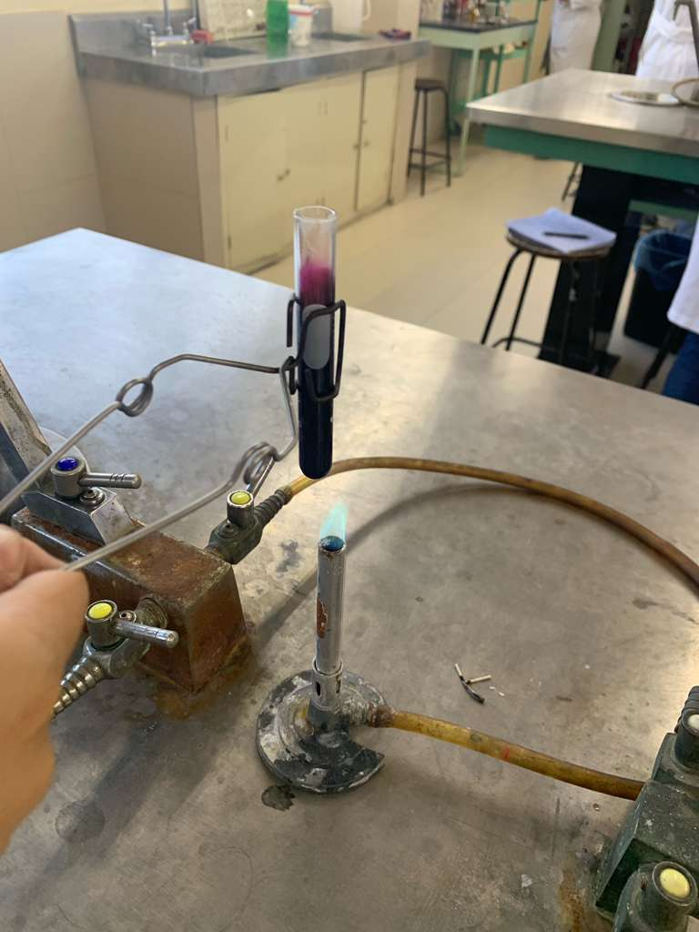

| **Materiales** | **Fórmulas y Concentraciones** |
| --- | --- |
| Tubo de ensayo |  |
| Mercurio (Hg) | Sólido o líquido |
| Yodo (I2) | Sólido |
| Mechero (Calentar) |  |

**Reacción Química**

Hg + I2 (calentar) -> HgI2 (Yoduro de mercurio - Posible cambio de color)

**Procedimiento Paso a Paso**

1. Colocar **mercurio** (Hg) en un tubo de ensayo.
2. Añadir **yodo** (I2).
3. **Calentar** suavemente la mezcla y observar la formación del producto (HgI2), notando cualquier cambio de color o estado.
   1. Botella de plástico sobre una mesa

      El contenido generado por IA puede ser incorrecto.Botella de plástico

      El contenido generado por IA puede ser incorrecto.**Pruebas de Haluros con Nitrato de Plata**

**Yoduro de potasio:**

Bromuro de potasio:

Floruro de potasio:

**Cloruro de potasio:**

| **Materiales** | **Fórmulas y Concentraciones** |
| --- | --- |
| Tubos de ensayo (3) |  |
| Fluoruro de Potasio (KF) | Solución |
| Cloruro de Potasio (KCl) | Solución |
| Bromuro de Potasio (KBr) | Solución |
| Yoduro de Potasio (KI) | Solución |
| Nitrato de Plata (AgNO3) | 20 gotas |
|  |  |

**Reacciones Químicas**

* KCl + AgNO3 -> AgCl (Precipitado blanco)
* KBr + AgNO3 -> AgBr (Precipitado blanco-crema)
* KI + AgNO3 -> AgI (Precipitado amarillo)
* KF + AgNO3 -> **No hay reacción/precipitado**

**Procedimiento Paso a Paso**

1. Etiquetar cuatro tubos de ensayo y añadir una pequeña cantidad de las soluciones de **KF**, **KCl**, **KBr** y **KI** en cada uno, respectivamente.
2. Añadir **20 gotas de nitrato de plata** (AgNO3) a cada tubo.
3. Imagen que contiene persona, interior, tabla, parado

   El contenido generado por IA puede ser incorrecto.Observar y registrar la formación de precipitados y sus colores característicos, comparando la reactividad de los iones haluro.
   1. **Reactividad de los Halógenos (Desplazamiento)**

| **Materiales** | **Fórmulas y Concentraciones** |
| --- | --- |
| Tubos de ensayo (2) |  |
| Bromuro de Potasio (KBr) | Solución |
| Yoduro de Potasio (KI) | Solución |
| Agua de Cloro (Cl2) | Reactivo |
| Agua de Bromo (Br2) | Reactivo |
| Cloroformo (CHCl3) | Solvente |

**Reacciones Químicas (Ejemplos)**

1. **Cloro con Bromuro:** Cl2 + KBr -> KCl + Br2 (El cloro desplaza al bromo)
2. **Bromo con Yoduro:** Br2 + KI -> KBr + I2 (El bromo desplaza al yodo)

**Procedimiento Paso a Paso (Según el Pizarrón)**

1. **Primer Tubo:** Añadir 20 gotas de **KBr** y agregar unas gotas de **Agua de Cloro** (Cl2). Agregar **Cloroformo** (CHCl3). Observar la capa de cloroformo (El Br2 libre se disuelve en el cloroformo, tiñéndolo).
2. **Segundo Tubo:** Añadir una solución de **KI** y agregar **Agua de Bromo** (Br2). Agregar **Cloroformo** (CHCl3). Observar la capa de cloroformo (El I2 libre se disuelve en el cloroformo, tiñéndolo).

**OBSERVACIONES**

1. Nos dimos cuenta de que las reacciones estaban pasando porque vimos cambios muy claros. Por ejemplo, cuando juntamos el aluminio con el ácido (HCl) empezaron a salir un montón de burbujas, o sea, se estaba liberando un gas. También, en las pruebas con plata, aparecieron sólidos de diferentes colores (precipitados) que se fueron al fondo del tubo.
2. Los colores fueron súper importantes para saber qué era qué. En el experimento de los haluros con el nitrato de plata, el precipitado blanco nos dijo que era Cloro (AgCl), el que salió color crema era Bromo (AgBr) y el amarillo era Yodo (AgI). Así pudimos distinguirlos fácilmente solo con verlos.
3. Al calentar la mezcla de mercurio con yodo dentro del tubo de ensayo se observó el cambio notable de color y en el estado de los reactivos. El yodo sólido comienza a sublimarse lo cual genera vapores de color morado, mientras que el mercurio metálico reacciona con estos vapores formando así un sólido de color rojizo en las paredes del tubo.

**CONCLUSIONES**

1. Comprobamos que lo que dice la tabla periódica sobre los grupos sí es cierto. Vimos en el experimento de los halógenos (el grupo 17) que el que está más arriba (Cloro) es más "fuerte" o reactivo, porque sí pudo sacar al Bromo de su compuesto. Y el Bromo, a su vez, pudo sacar al Yodo. Esto demuestra que la reactividad sí cambia en orden, tal como dice la ley periódica.
2. La posición del elemento en la tabla sí te dice cómo se va a comportar. El aluminio (del Experimento 3) nos demostró que es "anfótero". O sea, que reacciona tanto con ácidos (HCl) como con bases (NaOH), como que "juega para los dos equipos". Esto tiene sentido porque está en una zona media de la tabla, no es un metal súper básico como los del inicio.
3. Los resultados de la práctica validan la clasificación y la ley periódica de los elementos. La reactividad de los halógenos disminuye al aumentar el número atómico y el comportamiento del aluminio se relaciona con la posición que tiene en la tabla periódica. Esto confirma que la posición de un elemento en la tabla periódica predice su comportamiento químico.